Министерство образования Республики Беларусь

БЕЛОРУССКИЙ ГОСУДАРСТВЕННЫЙ УНИВЕРСИТЕТ

Факультет прикладной математики и информатики

Чешко ульяна Геннадьевна

Настройка параметров OSPF

Отчет по лабораторной работе № 11,
вариант 25
(“Компьютерные сети”)

студентки 3-го курса 5-ой группы

Преподаватель
Бубен И.В.

Минск 2024

Задание на лабораторную работу №12

- Вырезать из таблицы и вставить в отчет исходные данные вашего варианта задания.
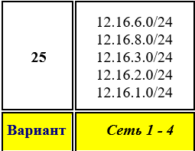
Перед сохранением файла с отчетом в колонтитуле обновить поле “FileName”.
То есть должно стоять имя файла вашего отчета.
Убрать имя user-a и вставить свое ФИО.
Не забываем вставить титульный лист

- Реализуйте схему, которая изображена на рисунке 1. Имена хостов и маршрутизаторов подписать по уже принятым правилам.

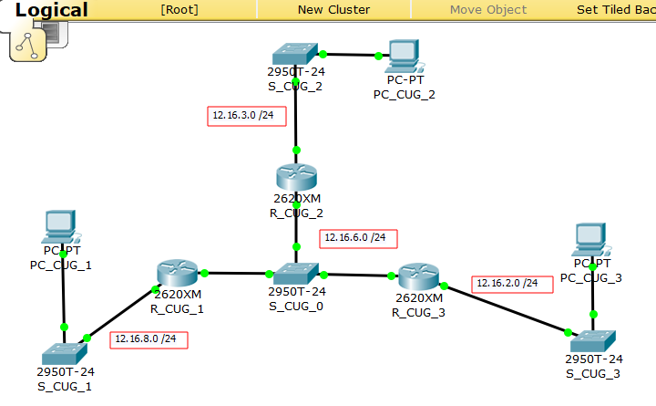
- Настройте интерфейсы маршрутизаторов и узлов.
Сохраните текущую конфигурацию в качестве начальной в привилегированном режиме

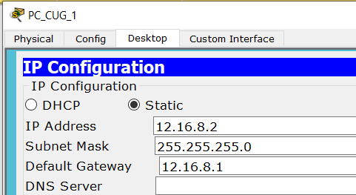
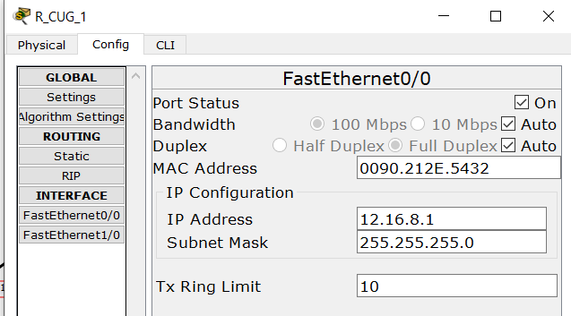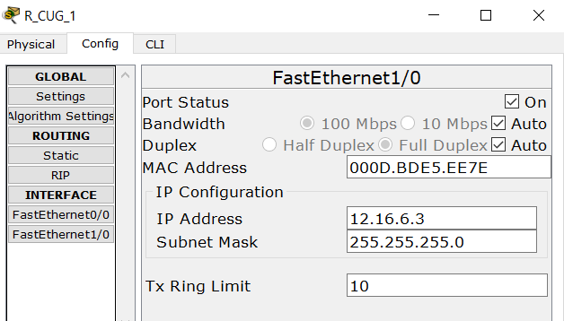
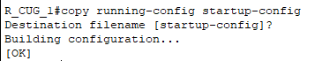
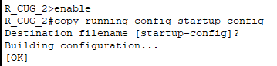
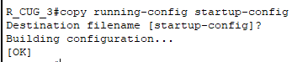
Вставить скриншоты конфигурирования достаточно одного маршрутизатора и хоста на ваш выбор.

Заполните таблицу 1. По аналогии как в лабораторной работе №11.
Таблица 1
n/n | R_CUG_1 | R_CUG_2 | R_CUG_3
1 | 1) 12.16.6.3  2) 12.16.8.1 | 1) 12.16.6.1  2) 12.16.3.1 | 1) 12.16.2.1  2) 12.16.6.2
2 | id(R1)= 12.16.8.1 | id(R2)= 12.16.6.1 | id(R3)= 12.16.6.2
Привести хотя бы один скриншот получения ID – маршрутизатора

- Настройте OSPF-процесс вначале на маршрутизаторе с наивысшим ID, чтобы он стал DR-маршрутизатором.
Укажите имя устройства и его ID.
Задайте process-id и area-id – ваш номер варианта.
Вставить скриншот настройки.
Выделить на скриншоте параметры Stade и Priority
R_CUG_1 ID:12.16.8.1
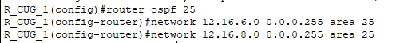
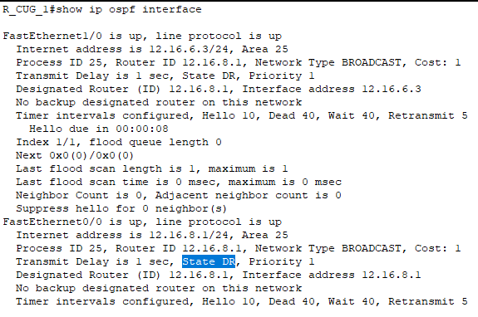
- Настройте OSPF-процесс на маршрутизаторе со вторым наивысшим ID, чтобы он стал BDR-маршрутизатором.
Укажите имя устройства и его ID.
Вставить скриншот настройки.
Выделить на скриншоте параметры Stade и Priority
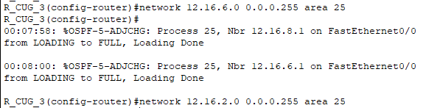
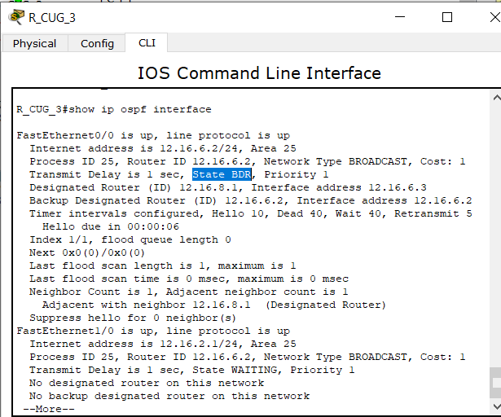
- Настройте OSPF-процесс на маршрутизаторе с самым низким ID, чтобы он стал DRother-маршрутизатором.
Укажите имя устройства и его ID.
Вставить скриншот настройки.
Выделить на скриншоте параметры Stade и Priority
R_CUG_2 ID – 12.16.6.1

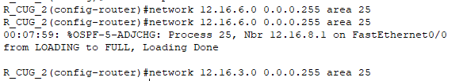
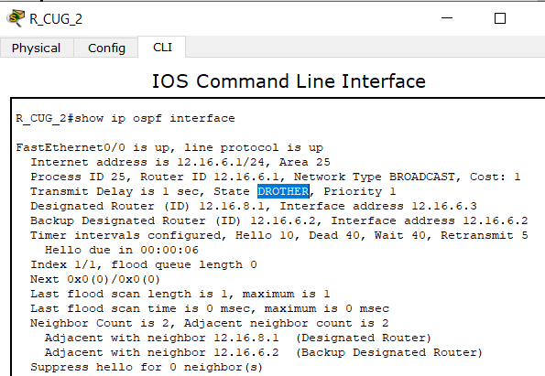
- Процесс конфигурирования и результаты тестирования с помощью команды show ip ospf neighbor должны быть представлены в отчете и прокомментированы.
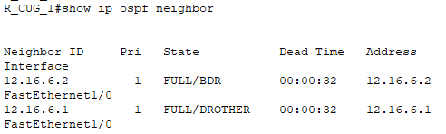
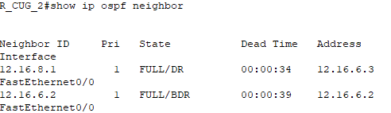
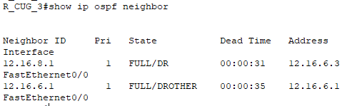
Все роутеры имеют полные соседские отношения, значит, все маршрутизаторы и их соседи имеют в базе идентичные записи состояния связи. Значение приоритета везде равно единице. Также отображается статус маршрутищатора-соседа: DR, BDR или DROTHER.
- Проверить взаимодостижимость всех узлов пользователей.
Результат проверки представить в отчете (использовать инструменты пакета).
Вставить скриншоты таблиц маршрутизации всех трех марщрутизаторов (использовать инструмент лупа, и все три таблицы маршрутизации желательно поместить на одном рисунке вместе со схемой сети).
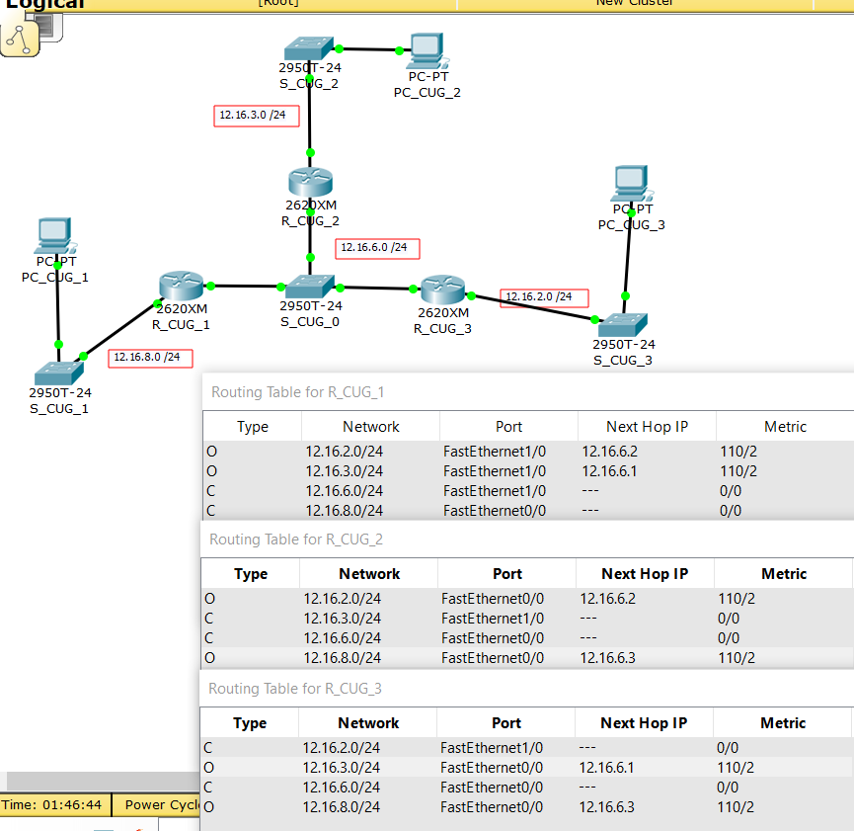
- Используя рисунок 1, создайте новый рисунок 2, на котором подпишите статус порта каждого маршрутизатора: DR, BDR и Drother и их ID.
Вставить рисунок 2 в отчет.
Сохраните модель№1
- Заполните таблицу 2 с вашими данными. Первые строки можем перенести из таблицы 1.
Таблица 2
R1 | R2 | R3
R_CUG_1 | R_CUG_2 | R_CUG_3
1) 12.16.6.3  2) 12.16.8.1 | 1) 12.16.6.1  2) 12.16.3.1 | 1) 12.16.2.1  2) 12.16.6.2
ID-(R1)= 12.16.8.1 | ID-(R2)= 12.16.6.1 | ID-(R3)= 12.16.6.2
Priority=1 | Priority=1 | Priority=1
State DR | State DROTHER | State BDR

Выдать старые отношения соседства (до изменения приоритета).
- Сохраните модель №1.
Далее работаем с моделью №2 (копия модели №1)
- Исследуем, как проходят OSPF-процессы после изменения приоритетов.
Используйте команду ip ospf priority interface, чтобы изменить приоритет OSPF маршрутизаторов на следующие значения:
  - 255 для DRother-маршрутизатора;
  - 100 для DR-маршрутизатора;
  - 0 для BDR-маршрутизатора.
Скриншоты команд изменения приоритета вставить в отчет.

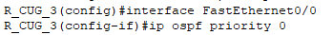
- Закройте и опять активируйте интерфейсы FastEthernet0/0, чтобы запустить OSPF-процессы.
- Используя команды show ip ospf neighbor для проверки отношений соседства, show ip ospf interface, поясните, что получилось в результате изменения приоритета OSPF маршрутизаторов.
Вставить старые отношения соседства из пункта 11 (до изменения приоритета).
Выдать новые отношения соседства (после изменения приоритета).

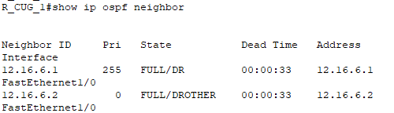
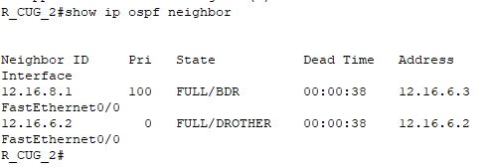
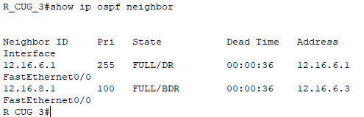
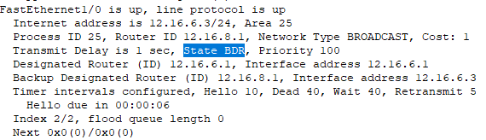
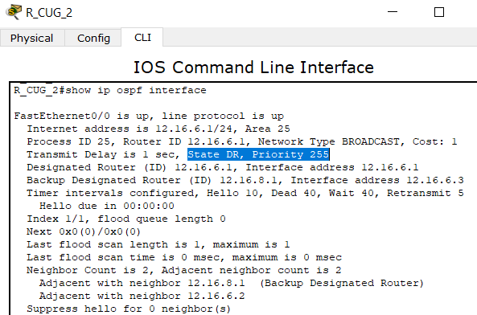
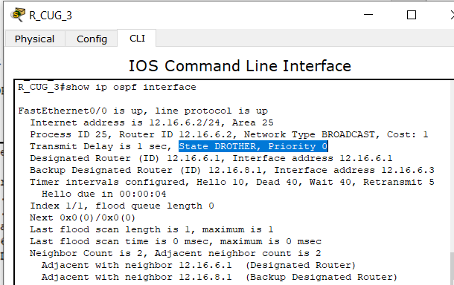
Изменились DR, BDR, DRother маршрутизаторы, потому что DR маршрутизатор – это маршрутизатор с самым большим приоритетом, затем идет BDR, а маршрутизатор с приоритетом 0 – всегда DRother.
- По аналоги как в пункте 9 создайте рисунок 3.
На рисунке 3 подпишите приоритеты и статус.
Сравните рисунки 2 и 3 и сделайте вывод.
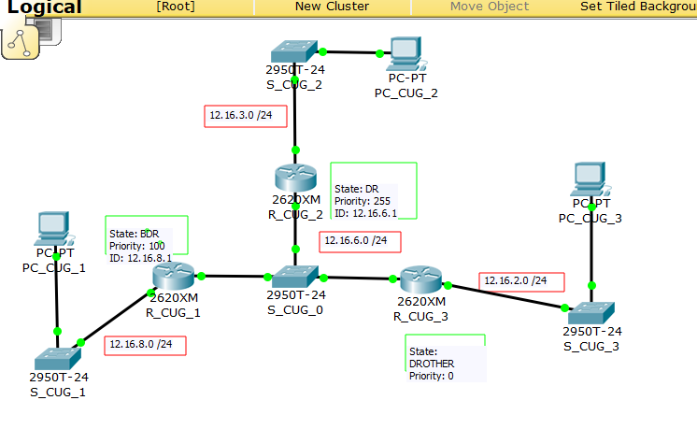
Статусы маршрутизаторов полностью изменились: роутер с наивысшим приоритетом получает статус DR (R_CUG_2), второй по приоритету — BDR (R_CUG_1), а тот, что имеет нулевой приоритет — всегда DROTHER (R_CUG_3), независимо от ID.
- Заполнить таблицу 3 (первые строки это копия таблицы 2 пункта 10). Проанализировать содержимое таблицы 3.
Таблица 3
R1 | R2 |  | R3
R_CUG_1 | R_CUG_2 |  | R_CUG_3
1) 12.16.6.3  2) 12.16.8.1 | 1) 12.16.6.1  2) 12.16.3.1 |  | 1) 12.16.2.1  2) 12.16.6.2
До изменения приоритета
id(R1)= 12.16.8.1 |  | id(R2)= 12.16.6.1 |  | id(R3)= 12.16.6.2
Priority=1 |  | Priority=1 |  | Priority=1
State DR |  | State DROTHER |  | State BDR
После изменения приоритета
id(R1)= 12.16.8.1 |  | id(R2)= 12.16.6.1 |  | id(R3)= 12.16.6.2
Priority= 100 |  | Priority=255 |  | Priority=0
State BDR |  | State DR |  | State DROTHER

Статус маршрутизаторов теперь зависит не от наибольшего ID, а от приоритета, маршрутизатор с наибольшим приоритетом является DR, с приоритетом поменьше BDR и с наименьшим DROTHER
- Проверить взаимодостижимость всех хостов пользователей.
- Подпишите на рисунке STATE маршрутизаторов.
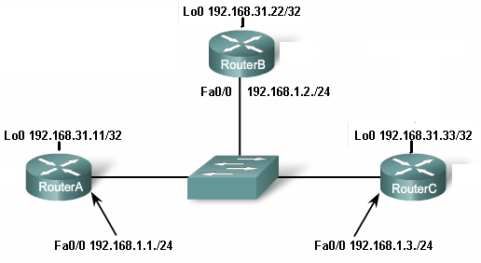
20. Определите ID маршрутизатора и DR для каждой из пяти сетей на следующей схеме сети.
Заполните таблицу.

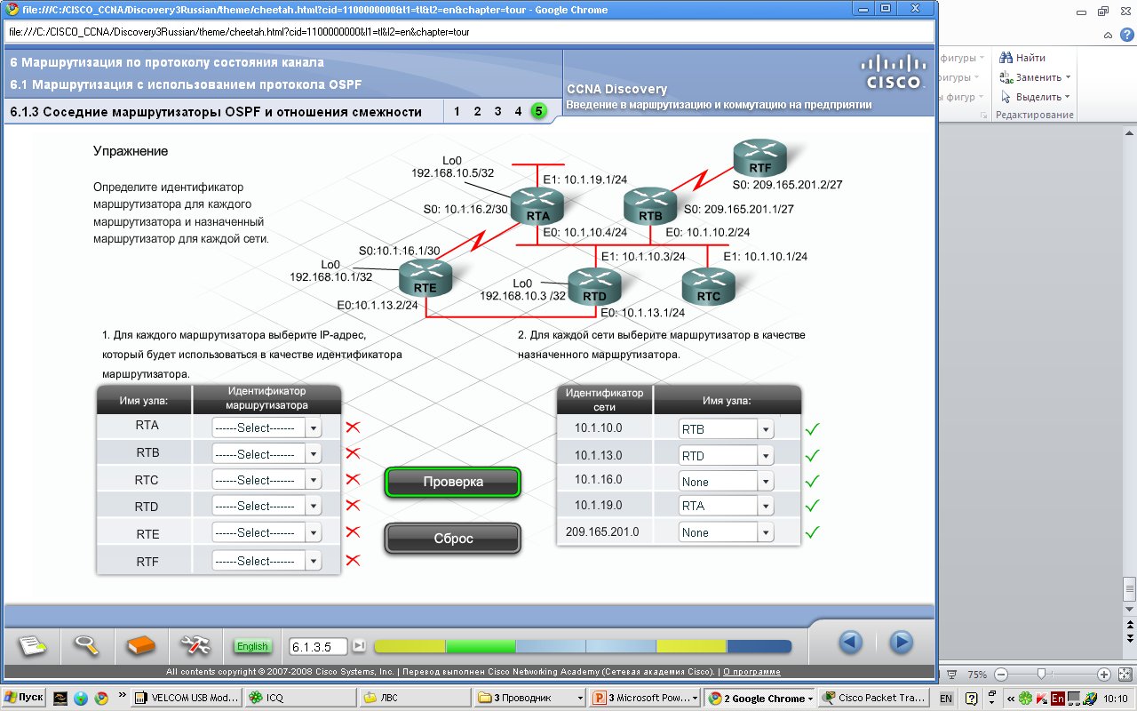

  Имя узла | ID маршрутизатора  (RID)
  RTA | 10.1.19.1
  RTB | 209.165.201.1
  RTC | 10.1.10.1
  RTD | 10.1.13.1
  RTE | 209.165.201.2
  RTF | 10.1.16.1
  Адрес  сети | Имя DR маршрутизатора
  10.1.19.0 | RTA
  209.165.201.0 | RTF
  10.1.10.0 | RTA
  10.1.13.0 | RTE
  209.165.201.0 | RTF
  10.1.16.0 | RTA

- Теоретический мини коллоквиум (только для желающих)
(см. лаб №12).


- Дополнительное задание (только для желающих)
  - Сохраните копию модели 1 в файле с моделью 3. Правила именования моделей общепринятые. Далее работаем с моделью 3.
  - Исследуем, как проходят OSPF-процессы добавления новой подсети.
Подсоедините к коммутаторам К₀ и K₁ (рис.1) модели №1 еще по одной подсети (адреса на ваш выбор, но с учетом возможности агрегирования марщрутов), выполните все необходимые действия для подключения подсетей в вашу первоначальную сеть ( Протокол – OSPF).
При выборе IP-адресов с учетом агрегирования вспомните технологии VLSM-CIDR
  - Процесс конфигурирования и результаты тестирования с помощью команды show ip ospf neighbor представить в отчете.
  - Заполните таблицу 4 , но уже для пяти маршрутизаторов.
Перенесите в первую часть таблицы ячейки из таблицы 2 (до изменения приоритета из модели №1).
Таблица 4
До добавления новых подсетей
R1 | R2 |  |  | R3
Занести в | Занести в |  |  | Занести в
Таблицу все  Интерфейсы R1 | Таблицу все  Интерфейсы R2 |  |  | Таблицу все  Интерфейсы R3
ID- | ID- |  |  | ID-
Priority=1 | Priority=1 |  |  | Priority=1
State | State |  |  | State
После добавления двух подсетей
R1 |  | R2 | R3 |  |  | R4 (K₀) | R5(K₁)
Занести в |  | Занести в | Занести в |  |  | Занести в | Занести в
Таблицу все  Интерфейсы R1 |  | Таблицу все  Интерфейсы R2 | Таблицу все  Интерфейсы R3 |  |  | Таблицу все  Интерфейсы R2 | Таблицу все  Интерфейсы R3
ID- |  | ID- | ID- |  |  | ID- | ID-
Priority=1 |  | Priority=1 | Priority=1 |  |  | Priority=1 | Priority=1
State |  | State | State |  |  | State | State

  - Проанализируйте содержимое таблицы 4.
Что изменилось по сравнению с таблицей 2 (пункт 10).
  - Исследуем как проходят OSPF-процессы после выведения из строя DR - маршрутизатора в подсети с коммутатором K₀.
Подождите, чтобы сработали все таймеры.
Результаты тестирования с помощью команды show ip ospf neighbor представить в отчете.
  - Заполните таблицу 5. (первые строки таблицы 4 совпадают с последними строками таблицы 4)
Проанализировать изменения.
Дайте обоснование полученных данных.
Таблица 5
R1 | R2 | R3 | R4 | R5
Занести в | Занести в | Занести в | Занести в | Занести в
Таблицу все  Интерфейсы R1 | Таблицу все  Интерфейсы R2 | Таблицу все  Интерфейсы R3 | Таблицу все  Интерфейсы R2 | Таблицу все  Интерфейсы R3
До выведения из строя DR-маршрутизатора
ID- | ID- | ID- | ID- | ID-
Priority=1 | Priority=1 | Priority=1 | Priority=1 | Priority=1
State | State | State | State | State
После выведения из строя DR-маршрутизатора
ID- | ID- | ID- | ID- | ID-
Priority=1 | Priority=1 | Priority=1 | Priority=1 | Priority=1
State | State | State | State | State

- Перед сохранением файла с отчетом в колонтитуле обновить поле “FileName”.
То есть должно стоять имя файла вашего отчета. Убрать имя user-a и вставить свое ФИО.
Запомните.
Оцениваются не только формально выполненные пункты заданий. Но и ваш анализ полученного результата, выводы, привлечение дополнительной информации из разных источников.
.

